โครงการสัตว์ปลอดโรค คนปลอดภัย จากโรคพิษสุนัขบ้า ประจำปี พ.ศ. 2566
ระหว่างวันที่ 18 – 19 พฤษภาคม พ.ศ.2566

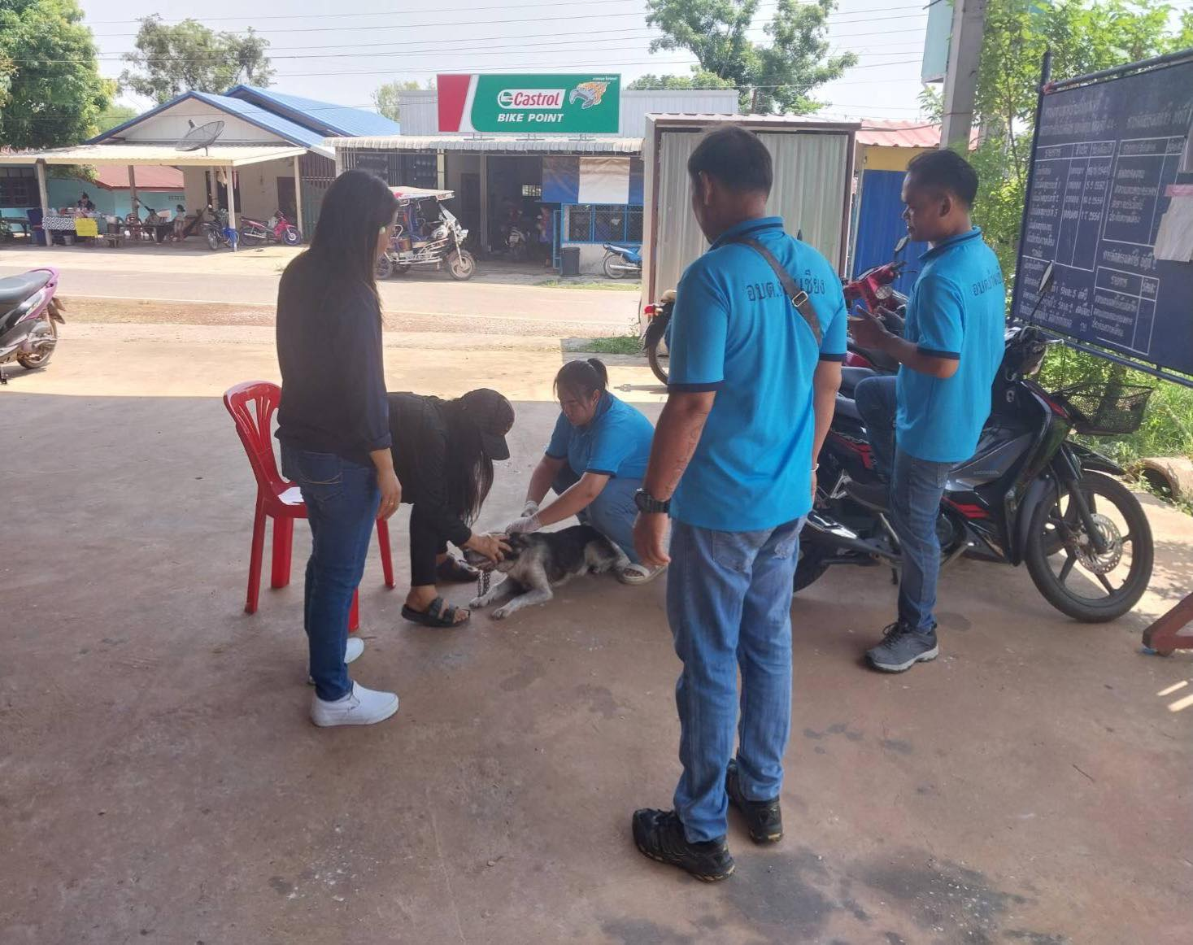

โครงการสัตว์ปลอดโรค คนปลอดภัย จากโรคพิษสุนัขบ้า ประจำปี พ.ศ. 2566
ระหว่างวันที่ 18 – 19 พฤษภาคม พ.ศ.2566

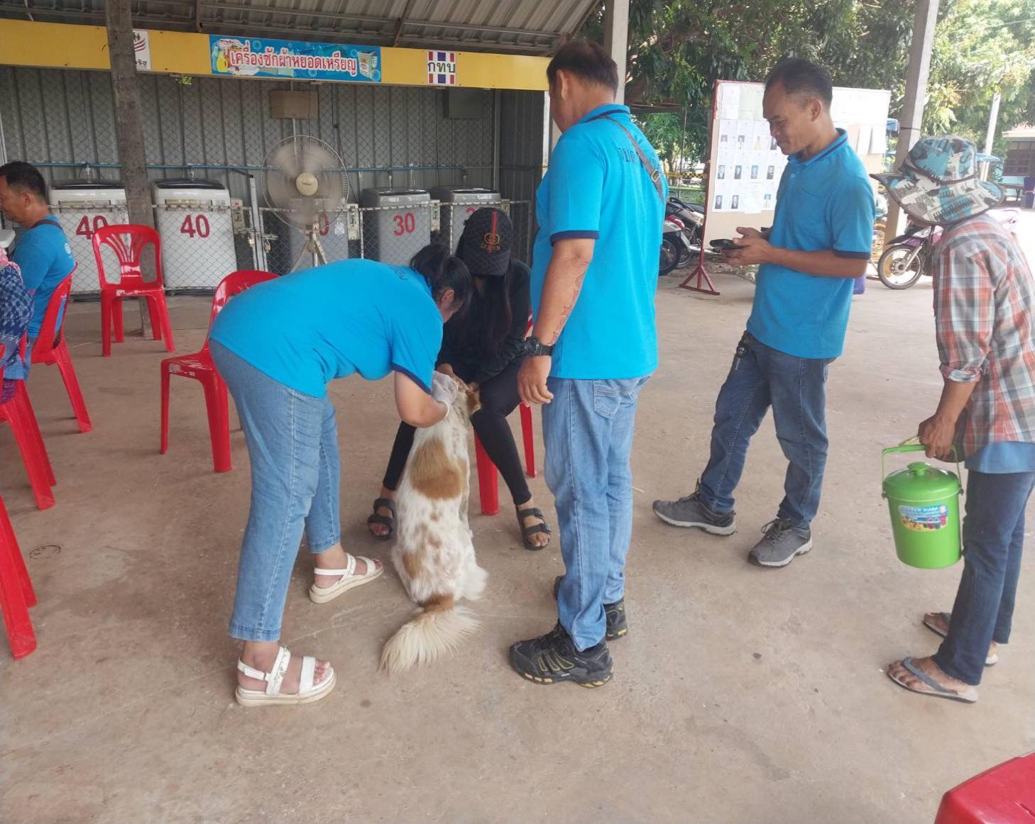

โครงการสัตว์ปลอดโรค คนปลอดภัย จากโรคพิษสุนัขบ้า ประจำปี พ.ศ. 2566
ระหว่างวันที่ 18 – 19 พฤษภาคม พ.ศ.2566
